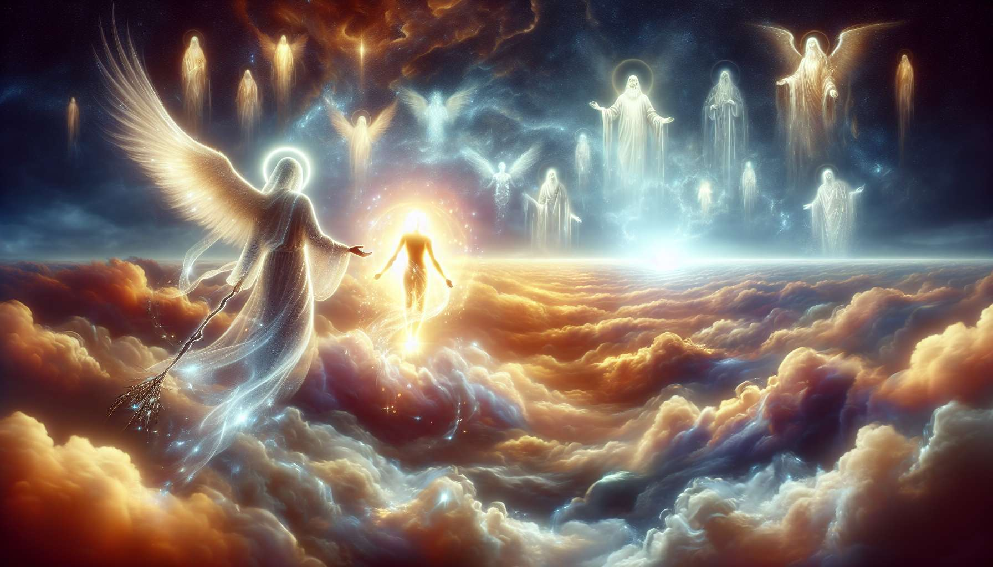

La comprensione della vita dopo la morte, della transizione verso i piani spirituali e del processo di reincarnazione è un aspetto fondamentale dell'Angelic Healing. Questa conoscenza ci permette di affrontare la morte con più serenità, fiducia e saggezza, illuminando il nostro attuale cammino di vita con una luce nuova. Gli angeli sono preziosi guide che ci accompagnano con amore e benevolenza in queste tappe cruciali della nostra evoluzione dell'anima.  
  
Secondo la tradizione angelica, la morte fisica non è una fine in sé, ma una transizione verso una nuova forma di esistenza. Al momento della morte, l'anima si stacca gradualmente dal corpo materiale e si eleva verso i piani sottili, guidata dal suo angelo custode e accolta dai suoi cari defunti e dai suoi guide spirituali. Questa ascesa è spesso accompagnata da una profonda sensazione di pace, leggerezza e d'amore incondizionato, mentre l'anima si libera dalle sofferenze e dagli attaccamenti terreni.  
  
Gli angeli vegliano su questo processo di transizione con infinita dolcezza, rassicurando l'anima e avvolgendola con la loro luce lenitiva. Aiutano l'anima a riadattarsi alla sua vera natura spirituale e a ricordare la sua connessione divina. Gli arcangeli Michele e Azrael sono particolarmente presenti durante questo passaggio, proteggendo l'anima e guidandola verso la luce.  
  
Una volta nei piani spirituali, l'anima intraprende un processo di revisione e di bilancio della sua vita passata, assistita dagli angeli e dai maestri ascenduti. Essa rivive i momenti chiave della sua incarnazione, non per essere giudicata, ma per comprendere le lezioni apprese, le scelte fatte e le conseguenze delle sue azioni. Questa fase è un'opportunità di perdono, di riconciliazione e di lasciare andare, permettendo all'anima di liberarsi delle memorie dolorose e degli attaccamenti karmici.  
  
Gli angeli invitano l'anima a celebrare le vittorie e i momenti di grazia della sua vita, accogliendo con compassione le esperienze difficili e le occasioni mancate. Essi aiutano l'anima a riconoscere i modelli ricorrenti, le sfide superate e le qualità sviluppate, per meglio comprendere la sua traiettoria di evoluzione. Questa presa di coscienza permette all'anima di chiarire le sue aspirazioni future e di scegliere consapevolmente i prossimi passi del suo percorso.  
  
Tra due incarnazioni, l'anima soggiorna nelle sfere celesti dove si rifornisce, si rigenera e approfondisce la sua connessione divina. Essa ritrova i suoi compagni d'anima, condivide le sue esperienze e riceve gli insegnamenti dei maestri spirituali. Gli angeli la circondano con il loro amore incondizionato, la guidano nella sua introspezione e la assistono nella preparazione della sua prossima incarnazione.  
  
Quando l'anima è pronta a incarnarsi nuovamente, sceglie con cura la sua famiglia, il suo luogo di nascita, le sue circostanze di vita e gli incontri significativi che segneranno il suo cammino, in funzione delle lezioni che desidera imparare e delle qualità che aspira a sviluppare. Gli angeli l'aiutano a orchestrare queste scelte in allineamento con il suo piano d'anima e la sua missione di vita, rispettando il suo libero arbitrio.  
  
La nascita è quindi un momento sacro in cui l'anima si incarna in un nuovo corpo, portatrice delle memorie e dei potenziali delle sue vite passate. Gli angeli e le guide spirituali l'accompagnano in questa transizione, vegliando su di lei con tenerezza e infondendole il coraggio necessario per affrontare le sfide future. Per tutta la sua esistenza, continueranno a guidarla e a ispirarla attraverso segni, sogni, intuizioni e incontri sincronici.  
  
Comprendere questo processo ciclico di vita, morte e rinascita ci permette di trascendere la paura della fine e di coltivare una visione ampliata della nostra esistenza. Ci rendiamo conto che ogni incarnazione è un' opportunità unica di apprendimento, di crescita e di servizio, avvicinandoci sempre più alla Luce Divina che è la nostra vera essenza.  
  
Come terapisti dell'Angelic Healing, possiamo invocare la presenza degli angeli per accompagnare le persone in fin di vita, aiutandole a placare le loro paure, a riconciliarsi con la loro storia e a prepararsi serenamente al grande passaggio. Possiamo anche guidare le famiglie in lutto nel loro processo di lutto, aiutandole a collegarsi alla presenza affettuosa dei loro defunti e a trovare conforto e speranza nei messaggi dall'aldilà.  
  
Coltivando la nostra propria connessione angelica e approfondendo la nostra comprensione dei mondi invisibili, diventiamo dei ponti di luce tra i viventi e i defunti, lavorando per la guarigione e la riconciliazione delle anime su tutti i piani. Prendiamo coscienza che la vita e la morte sono solo le due facce di un unico viaggio iniziatico, un pellegrinaggio sacro verso la nostra Sorgente Divina, mano nella mano con i nostri fratelli e sorelle angeliche.  
  
Punti da ricordare:  
  
- La comprensione della vita dopo la morte, della transizione verso i piani spirituali e della reincarnazione è fondamentale nell'Angelic Healing. Permette di affrontare la morte con serenità e saggezza.  
  
- Al momento della morte, l'anima si stacca dal corpo fisico, guidata dal suo angelo custode e accolta dai suoi cari defunti e guide spirituali. È una transizione verso una nuova forma di esistenza, imbevuta di pace e amore.  
  
- Nei piani spirituali, l'anima fa un bilancio della sua vita passata, assistita dagli angeli. È un'opportunità di comprensione, di perdono e di lasciare andare per liberarsi delle memorie dolorose.  
  
- Tra due incarnazioni, l'anima soggiorna nelle sfere celesti per rigenerarsi, approfondire la sua connessione divina e preparare la sua prossima incarnazione con l'aiuto degli angeli.  
  
- La nascita è un momento sacro in cui l'anima si incarna in un nuovo corpo, portatrice delle memorie e dei potenziali delle sue vite passate. Gli angeli la accompagnano e la guidano per tutta la sua esistenza.  
  
- Comprendere questo processo ciclico di vita, morte e rinascita permette di trascendere la paura della fine e di vedere ogni incarnazione come una unica opportunità di crescita e di servizio.  
  
- I terapisti dell'Angelic Healing possono invocare gli angeli per accompagnare le persone in fin di vita, placare le loro paure e guidare le famiglie in lutto nel loro processo di lutto.  
  
-Coltivando la nostra connessione angelica, diventiamo dei ponti di luce tra i viventi e i defunti, lavorando per la guarigione e la riconciliazione delle anime su tutti i piani.